# 学生管理-设计分析

制作人：宋福滨 吕春阳

基于学生管理即对应多表数据的关联，现做出以下设计分析管理如有与其它表结构冲突，再议。

# 学生管理-表结构

制作人：宋福滨 吕春阳

基于学生管理即对应多表数据的关联，现做出以下数据表结构管理，如有与其它表结构冲突，再议。

**1.college（学院）表**

|  |  |  |
| --- | --- | --- |
| 名 | 类型 | 约束 |
| coll_id | int | 主键 |
| coll_name | varchar(32) | 唯一 |

**2.professional（专业）表**

|  |  |  |
| --- | --- | --- |
| 名 | 类型 | 约束 |
| pro_id | int | 主键 |
| pro_name | varchar(32) | 唯一 |

**3.coll_pro(学院_专业)表**

|  |  |
| --- | --- |
| 名 | 类型 |
| cp_collid | int |
| cp_proid | int |

**4.grade(年级)表**

|  |  |  |
| --- | --- | --- |
| 名 | 类型 | 约束 |
| gra_id | int | 主键 |
| gra_name | varchar(32) | 唯一 |

**5.pro_gra(专业_年级)表**

|  |  |
| --- | --- |
| 名 | 类型 |
| pg_proid | int |
| pg_graid | int |

**6.class（班级）表**

|  |  |  |
| --- | --- | --- |
| 名 | 类型 | 约束 |
| cla_id | int | 主键cl |
| cla_name | varchar(32) | 唯一 |

**7.gra_cla(专业_班级)表**

|  |  |
| --- | --- |
| 名 | 类型 |
| gc_graid | int |

**8.stud（学生）表**

|  |  |  |
| --- | --- | --- |
| 名 | 类型 | 约束 |
| stu_id | int | 主键 |
| stu_name | varchar(32) | 唯一 |

**9.cla_stu(班级_学生)表**

|  |  |
| --- | --- |
| 名 | 类型 |
| cs_claid | int |
| cs_stuid | int |

共计9个表，其中5个主要数据表，4个关联数据表。

2016年5月27日

1. 需求分析

* 本项目具备以下功能：

1. 实现按照学院-专业-年级-班级查找学生；
2. 实现学生的增加功能；
3. 实现学生的删除功能，可单独删除或多项删除；
4. 实现学生的修改功能

* 可行性分析

前提要求：

1. 用户必须是已经登录了；
2. 用户拥有这个菜单权限；

* 项目目标

项目应当符合为用户提供学生管理功能，即增删改查。

* 项目开发环境

开发本项目的操作系统为win7或windows xp等任意平台，开发工具为eclipse8，数据库采用 MySQL

* 项目人员：宋福滨 吕春阳

1. 系统设计

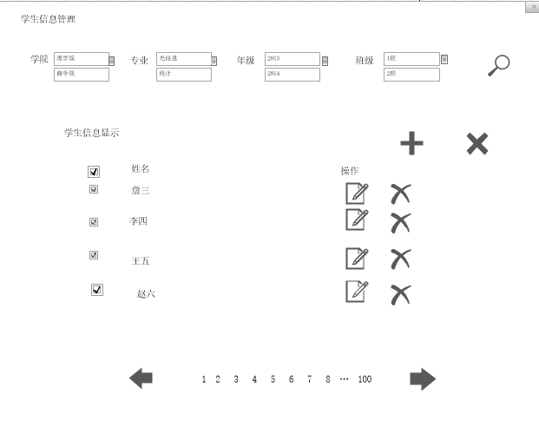

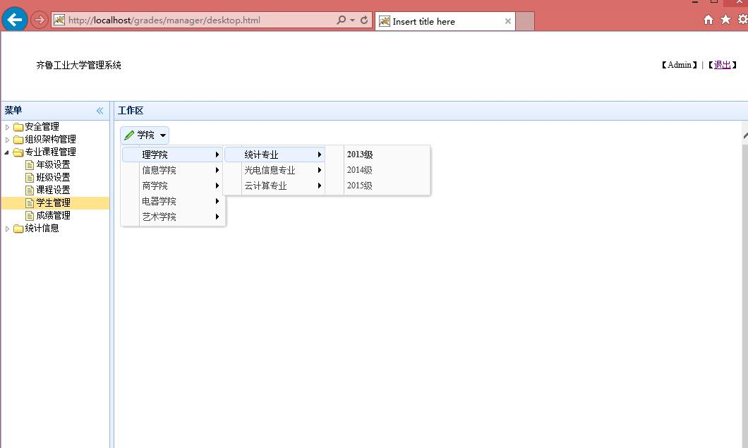

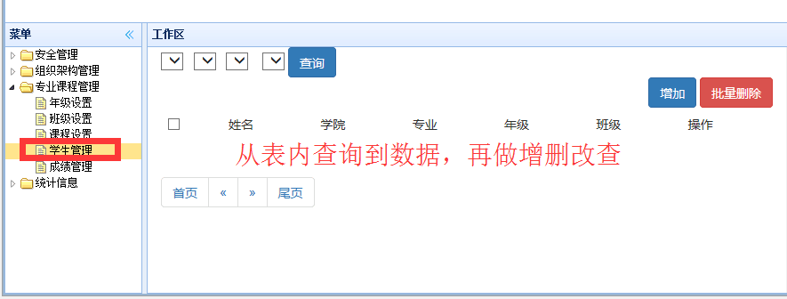

2016年5月27日